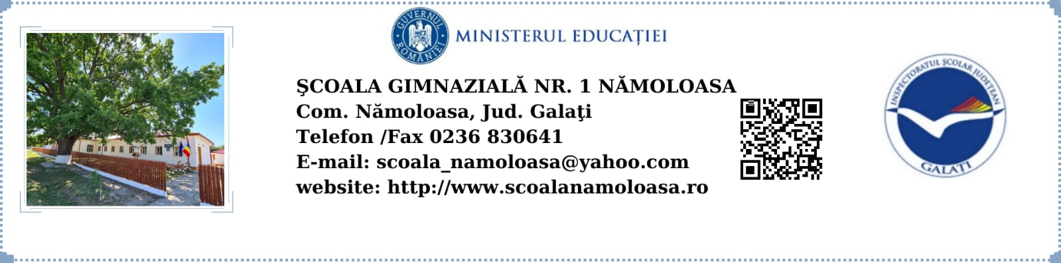
NR. 1615/26.09.2022

ATRIBUȚIILE MEMBRILOR CONSILIULUI DE ADMINISTRAŢIE
ANUL ŞCOLAR 2022-2023

1. Pechianu Florin-Gigi- Director- Președintele Consiliului de Administrație
Răspunde de:
-elaborarea strategiei educaționale pe termen scurt;
-aplicarea și respectarea legislației, a actelor normative emise de ME, ale deciziilor ISJ, ale măsurilor luate la nivelul conducerii Școlii Gimnaziale Nr.1 Nămoloasa;
-asigură documentația și aplicarea legislației privind acordarea burselor pentru elevi;
-întocmește tematica activităților Consiliului de Administrație, atribuie sarcini membrilor Consiliului de Administrație și urmărește realizarea acestora conform termenelor;
-stabilește componenta și atribuțiilor comisiilor metodice și de lucru, urmărind facilitățile și realizarea obiectivelor propuse;
-gestionează resursele financiare bugetare și extrabugetare;
-administrează terenurile și clădirile unității de învățământ și celelalte componente ale bazei materiale- mijloace fixe, obiecte de inventar.
2. Rusu Mihaela- Consilier educativ -reprezentant al cadrelor didactice -profesor
Răspunde în fața Consiliului de Administrație de:
-elaborarea strategiei educative și extracurriculare;
-raportează situațiile speciale create și propune măsuri pentru îmbunătățirea actului de predare-învățare-evaluare;
-realizează parteneriatul educativ cu alși factori implicați, la nivel de comunitate, în activitatea educativă;
-elaborează strategia de dezvoltare a resurselor umane la nivelul unității;
-realizează criteriile de evaluare a personalului didactic propunând calificativele pentru profesori;
-raportează parcurgerea ritmică a elevilor din ciclul gimnazial
-elaborarea Regulamentului intern a elevilor și aplicarea acestuia în școală.
3. Răsmeriţă Nicoleta- reprezentant al cadrelor didactice-învățător
Răspunde în fața Consiliului de Administrație de:
-elaborarea strategiilor de formare continuă și de perfecționare a personalului didactic;
-realizarea criteriilor de evaluare a personalului didactic propunând calificativele pentru personalul didactic din învățământul preșcolar și primar;
-coordonarea realizării recensamântului copiilor din circumscripția locală;
-raportează parcurgerea ritmică a elevilor din învățământul primar;
-propune spre discutare situația elevilor cu probleme în realizarea activităților didactice în urma consultării cu medicul de familie și părinții acestora.

4. Paparuş Didi-consilier local-reprezentant al Consiliului Local
Răspunde de:
-asigurarea colaborării cu Consiliul Local;
-atragerea de fonduri(sponsori) pentru îmbunătățirea bazei matariale a școlii;
-participă la proiectele şi acţiunile şcolii, în calitate de reprezentant al Consiliului Local;
-promovează imaginea şcolii.
5. Moldoveanu Iordache- reprezentant al primarului
Raspunde și sprijină:
-asigurarea cadrului organizatoric de colaborare între școală, administrația locală și comunitatea locală;
-asigurarea bazei materiale pentru desfășurarea în condiții corespunzătoare a educației tuturor elevilor din comunitate;
-asigurarea legislației și luarea de măsuri privind cuprinderea tuturor elevilor în școală, ajutarea copiilor cu stare materială precară pentru frecventarea școlii;
-informează corect primarul comunei despre rezultatele şi modul de
desfăşurare a activităţii în şcoală;
-susţine intenţiile de dezvoltare, proiectele aflate în derulare şi a proiectul
de buget al şcolii, în faţa primarului comunei;
-colaborarea în realizarea și gestionarea resurselor financiare extrabugetare.
6. Măciucă Maricica- președintele Consiliului reprezentativ al părinților
Răspunde de:
-asigurarea cadrului de colaborare între școală și familie;
-asigurarea sprijinului acordat de părinți în realizarea și îmbunătățirea continuă a procesului de instruire și educare a elevilor;
-asigurarea bazei materiale pentru desfășurarea în condiții optime a educației elevilor;
-pregatirea părinților privind educarea copiilor și realizarea unității de acțiune educativă a școlii și familiei.
7. Bordeeanu Anișoara-vicepreședintele Consiliului reprezentant al părinţilor
Răspunde de:
-propune măsuri pentru școlarizarea elevilor;
-identifică surse de finanțare extrabugetară și propune Consiliului de Administrație modul de folosire a acestora;
-sprijină parteneriatele educaționale dintre școală și instituțiile cu rol educativ pe plan local;
-susține școala în derularea programelor de prevenire și combatere a abandonului școlar.
8. Paraschiv Tania- lider de sindicat-profesor- fără drept de vot
-apară interesele generale ale membrilor de sindicat
-participă la întocmirea bugetului unității de învățământ
-colaborează activ la elaborarea regulamentului intern
-se asigură asupra justeții calificativelor acordate cadrelor didactice

DIRECTOR,
PROF. PECHIANU FLORIN

